令和５年５月２１日
保 護 者 様
京都市立白河総合支援学校
校 長 中村 一郎

総合支援学校職業学科をめざす生徒のための
入学相談に向けたオープンキャンパス（白河総合支援学校見学・体験）のお知らせ

薫風の候、皆様にはますますご清祥のこととお慶び申し上げます。
このたび、本校産業総合科の見学を希望される中学３年生及び保護者、教職員の皆様を対象に学校見学会（オープンキャンパス）を開催いたします。この見学会を通して、白河総合支援学校産業総合科の学習の様子を知っていただきたいと思います。たくさんのご参加お待ちしております。

記
１ 実施日、申込締切日、内容
回 | 白河実施日 | 白河申込締切日
１回目 | ６月１４日（水） | ５月３１日（水）
２回目 | ６月２０日（火） | ６月 ６日（火）
３回目 | ７月 ５日（水） | ６月２１日（水）
４回目 | ７月１１日（火） | ６月２７日（火）
５回目 | ９月 ５日（火） | ８月２２日（火）
６回目 | ９月１３日（水） | ８月３０日（水）
７回目 | ９月２６日（火） | ９月１２日（火）
８回目 | １０月 ４日（水） | ９月２０日（水）
実施内容

9:00～9:20 受 付
9:20～10:00 ①ガイダンス
教育内容等の説明

10:10～11:50 ②見学・体験
専門教科の見学・体験

10:10～11:50 ③個別の相談
(希望者の事前申込が必要です)
[生徒及び保護者、 教職員]

11:50～12:25 ④キャリアアドバイス
（学習の振返り）

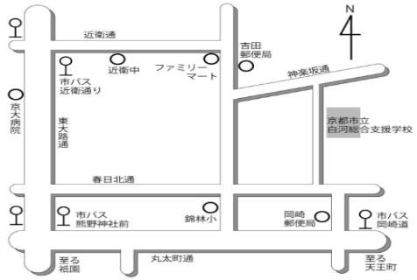
＜会 場＞ 京都市立白河総合支援学校
左京区岡崎東福ノ川町９－２ ☎ 075－771－5510

＜参加対象＞ ・高等部卒業後企業就職を希望する
中学校（中学部）３年生徒、または、過年度卒業生
・対象生徒の保護者及び家族、教職員

＜申込方法＞
・別紙の参加希望用紙に実施日ごとに必要事項を記入し、中学校（中学部）の担任の先生に提出してください。後日、学校をとおして参加していただく日をお知らせします。
・個別の相談等のご希望があれば、アンケートにご記入ください。
※各学校からの白河総合支援学校への申込締切日および時刻は、各実施日２週間前の同じ曜日の午後５時です。

＜感染症対策＞
・体調不良の場合は、参加の自粛をお願いします。発熱等の症状が見られた場合、参加を見合わせていただく
こともあります。

＜その他＞
・当校は各回「２０組」の定員を設けています。受付につきましては、申込順を基本としますが、参加 回数の少ない方を優先して参加していただきます。各実施日とも申込締切日を設定しておりますので、締切厳守のご協力をお願いいたします。また、保護者の方の参加人数の縮小にご協力ください。
・生徒だけの参加はできません。必ず保護者又は教職員と一緒に参加してください。
・参加の際は、公共の交通機関を利用して来校してください。車・バイク・自転車等の乗り入れ及び
駐車・駐輪はできません。
・本校は２足制になっております。当日は、上靴及び靴を入れる袋をご持参ください。
・参加の可否については、申し込み締切後、本校より中学校（中学部）へお知らせします。

